**Bulletin d’inscription**

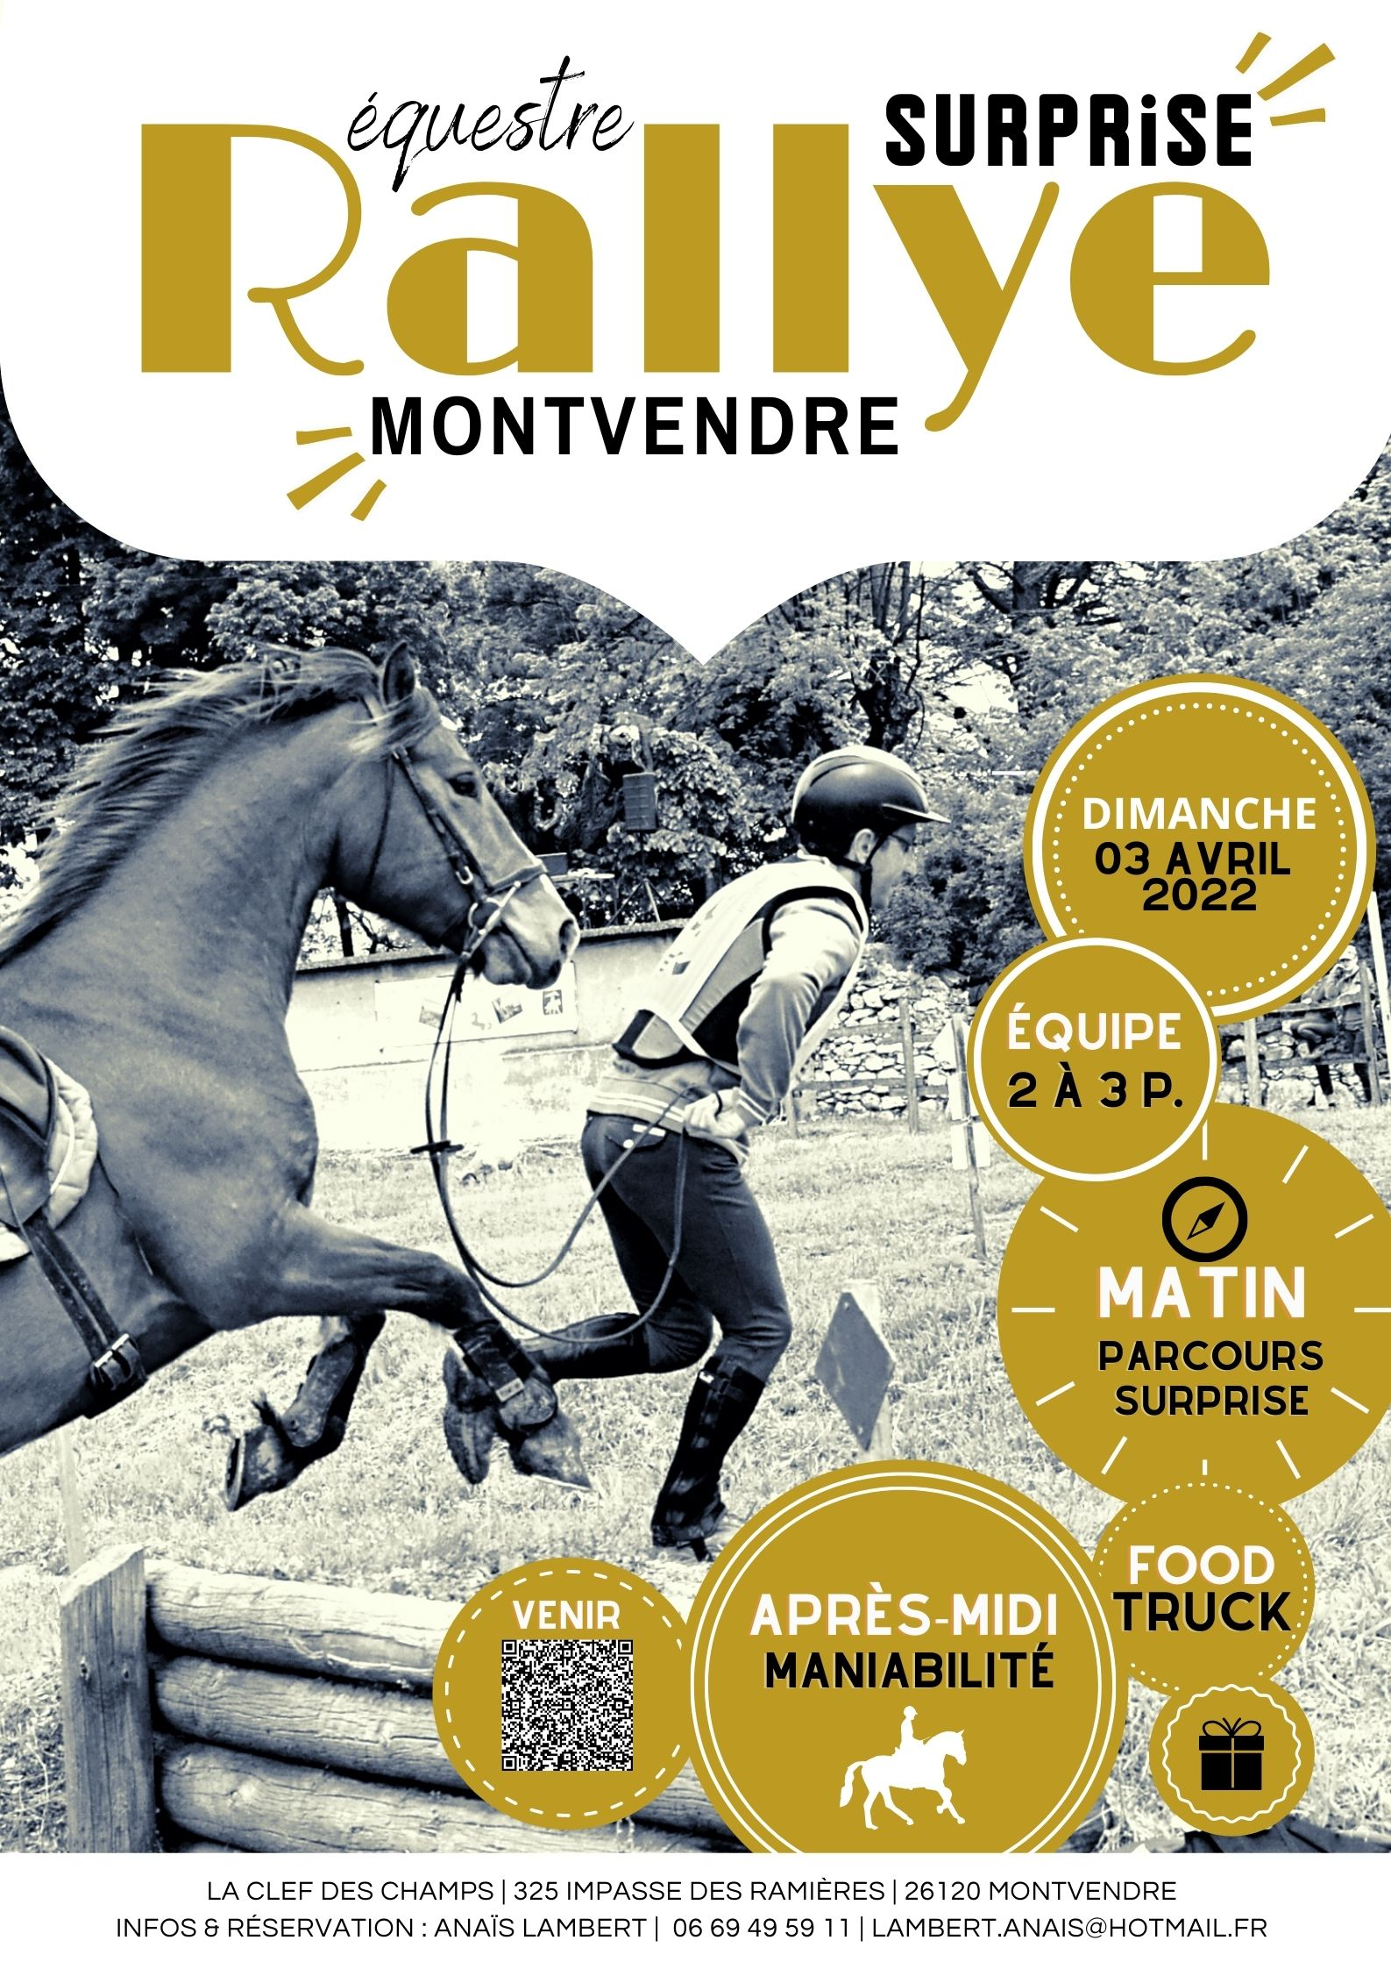

**Nom d’équipe**:

**Niveau**(initiation ou expérimenté) :

**Cavalier n°1**

Nom, prénom :

N° de licence ou assurance RC :

N° SIRE du cheval :

N° de téléphone :

Email :

**Cavalier n°2**

Nom, prénom :

N° de licence ou assurance RC :

N° SIRE du cheval :

N° de téléphone :

Email :

**Cavalier n°3**

Nom, prénom :

N° de licence ou assurance RC :

N° SIRE du cheval :

N° de téléphone :

Email :

**Tarif :** 20€ par personne

Merci d’envoyer votre règlement

> par chèque à : Anais LAMBERT et Rémi BRET, 325 impasse des Ramières, 26120 MONTVENDRE, à l’ordre « La Clef des Champs »

> par virement sur le RIB FR76 1390 6001 6685 0359 7840 855 en précisant votre nom d’équipe

**Conditions de participation :**

> Les cavaliers devront justifier d’une assurance à jour (licence fédérale ou assurance RC). Le port du casque est obligatoire, l’utilisation d’un gilet de cross aux normes est obligatoire sur le parcours de maniabilité pour les mineurs. Les épreuves se courent uniquement en équipe de 2 ou 3 personnes, avec au minimum une personne majeure dans l’équipe.

> Les chevaux devront être à jour de leur vaccination le jour du concours. Les chevaux ne devront pas avoir de fièvre la veille ainsi que le jour du concours (protocole rhinopneumonie).

**Déroulement de la journée :**

> Le matin : départ toutes les 5 minutes par équipe sur un parcours d'environ 12 km, parsemé de jeux surprise. Nous vous donnerons une carte avec un tracé à suivre à votre rythme, il n’y a pas de vitesse imposé (possibilité également d’envoi d’un tracé gpx).

> Le midi : un Food truck et buvette seront à votre disposition pour vous restaurer.

> L'après-midi : un parcours de maniabilité (type PTV) avec 2 niveaux, initiation et expérimenté. Départ toutes les 3 minutes par ordre des dossards.

> Remise des prix : chaque jeu rapportera des points, ainsi que les ateliers de maniabilité (prise en compte de la moyenne de l’équipe sur les 12 ateliers à 10 points chacun). 2 classements seront établis, initiation et expérimenté, et tous les participants seront récompensés à l’issu des épreuves.

Nous vous enverrons vos horaires de départ quelques jours avant la manifestation.

**Contact :**

Anais LAMBERT // 06 69 49 59 11 // [lambert.anais@hotmail.fr](mailto:lambert.anais@hotmail.fr)

Nous vous attendons nombreux, dans la bonne humeur et la convivialité !

***Limité à 50 cavaliers, 1er inscrit, 1er servi***